项目名称：基于单片机的温度控制系统设计
参加人员：张三 李四 王刚
指导教师：李明 教授
项目类型：国家级大学生创新实验项目
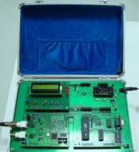
作品图片

功能介绍：为配合………………

